
课 程 实 验 报 告
课程名称： 汇编语言程序设计实践

专业班级：计算机科学与技术201901班
学 号： U201914976
姓 名： 罗诗琦
指导教师： 朱虹
实验时段： 2021年3月29日~5月21日
实验地点： 南一楼808室 12
原创性声明
本人郑重声明：本报告的内容由本人独立完成，有关观点、方法、数据和文献等的引用已经在文中指出。除文中已经注明引用的内容外，本报告不包含任何其他个人或集体已经公开发表的作品或成果，不存在剽窃、抄袭行为。
特此声明！
学生签名：
报告日期：2021.6.11
实验报告成绩评定：
 | 1 | 2 | 3 | 4 | 5
实验完成质量（70%），报告撰写质量（30%），每次满分20分。
合计（100分）
备注：实验完成质量从实验目的达成程度，设计方案、实验方法步骤、实验记录与结果分析论述清楚等方面评价；报告撰写质量从撰写规范、完整、通顺、详实等方面评价。
指导教师签字：
日期：

目录

课程总体说明 - 3 -
0.1 课程目标 - 3 -
0.2 成绩构成 - 3 -
0.3 实验任务的总体描述 - 3 -
1 编程基础 1
1.1 实验目的与要求 1
1.2 实验内容 1
1.3 任务1.1实验过程 4
1.3.1 实验方法说明 4
1.3.2 实验记录与分析 5
1.4 任务1.2的实验过程 6
1.4.1 （1）实验方法说明 6
1.4.2 （2）实验截图 6
1.5 任务1.3实验过程 7
1.5.1 设计思想及存储单元分配 7
1.5.2 流程图 7
1.5.3 源程序 8
1.5.4 实验步骤 11
1.5.5 实验记录与分析 12
1.6 小结 13
1.6.1 主要收获 13
1.6.2 主要看法 13
2 程序优化 14
2.1 实验目的与要求 14
2.2 实验内容 14
2.3 任务2.1实验过程 14
2.3.1 实验方法说明 14
2.3.2 实验记录与分析 15
2.4 小结 15
2.4.1 主要收获 15
2.4.2 主要看法 15
3 模块化程序设计 16
3.1 实验目的与要求 16
3.2 实验内容 16
3.3 任务3.1实验过程 17
3.3.1 设计思想及存储单元分配 17
3.3.2 流程图 17
3.3.3 源程序 18
3.3.4 实验步骤 21
3.3.5 实验记录与分析 21
3.4 任务3.2的实验过程 24
3.4.1 实验方法说明 24
3.4.2 实验记录与分析 24
3.5 小结 25
3.5.1 主要收获 25
3.5.2 主要看法 26
4 中断与反跟踪 27
4.1 实验目的与要求 27
4.2 实验内容 27
4.3 任务4.1实验过程 27
4.3.1 设计思想及存储单元分配 27
4.3.2 流程图 28
4.3.3 源程序 28
4.3.4 实验步骤 31
4.3.5 实验记录与分析 31
4.4 任务4.2实验过程 33
4.4.1 实验方法说明 33
4.4.2 实验记录与分析 34
4.5 任务4.3实验过程 34
4.5.1 实验方法说明 34
4.5.2 实验记录与分析 34
4.6 小结 37
4.6.1 主要收获 37
4.6.2 主要看法 37
5 16/32/64位编程比较 38
5.1 实验目的与要求 38
5.1.1 实验内容 38
5.2 任务5.1实验过程 39
5.2.1 实验步骤 39
5.2.2 实验分析与记录 39
5.3 任务5.2实验过程 40
5.3.1 实验步骤 40
5.3.2 实验分析与记录 40
5.4 任务5.3实验任务 40
5.4.1 实验步骤 40
5.4.2 实验分析与记录 40
5.5 小结 42
5.5.1 主要收获 42
5.5.2 主要看法 42
参考文献 43

课程总体说明

0.1 课程目标
下表是本课程的目标及与支撑的毕业要求指标点之间的关系。请大家关注下表中最后一列“实验中的注意事项”的内容，以便更有针对性的满足课程目标的要求。

课程目标 | 支撑的毕业要求指标点 | 实验中的注意事项
掌握汇编语言程序设计的全周期、全流程的基本方法与技术，通过程序调试、数据记录和分析，了解影响设计目标和技术方案的多种因素。 | 3.1掌握与计算机复杂工程问题有关的工程设计和软硬件产品开发全周期、全流程的基本设计/开发方法和技术，了解影响设计目标和技术方案的多种因素。 | 不能只写代码完成功能，还要有设计、调试、记录、分析等部分的内容。
掌握编写、调试汇编语言程序的基本方法与技术，能根据实验任务要求,设计出较充分利用了汇编语言优势的软件功能部件或软件系统。 | 3.2能为计算机复杂工程问题解决方案设计满足特定需求的软/硬件模块。 | 要思考与运用汇编语言的优势编写某些程序。
熟悉支持汇编语言开发、调试以及软件反汇编的主流工具的功能、特点与局限性及使用方法。 | 5.1了解计算机专业常用的现代仪器、信息技术工具、工程工具和模拟软件的使用原理和方法，并理解其局限性。 | 熟悉实验中使用的工具，把对工具的看法记录在案。

0.2 成绩构成
实验课程综合成绩由实验过程成绩和实验报告成绩二部分构成。实验过程成绩：30%。主要考察各实验完成过程中的情况，希望大家做到预习准备充分，操作认真熟练，在规定的时间内完成实验任务，结果正确，积极发现和提出问题，交流讨论时描述问题准确、清晰。实验报告成绩：70%。主要考核报告体现的实验完成质量(含问题的分析、设计思想与程序、针对问题的实验方法与步骤、实验记录、实验结果分析等方面)和报告格式规范等撰写质量方面的内容。

0.3 实验任务的总体描述
本课程安排了8次4学时的课内实验课时，将实现一个具有一定复杂程度的系统。对该系统的相关要求被划分成了5个主题：1）搭建原型系统；2）在原型系统基础上探索程序指令级别的优化；3）通过模块化方法调整与优化原型系统的程序结构；4）通过中断、内存数据和地址操纵、跟踪与反跟踪、加密等措施增强系统安全性；5）程序在不同平台上的实现。
针对这5个主题，对应地布置了5次实验。实验1（编程基础）安排8个课内学时熟悉汇编语言程序设计的基本方法、技术与工具，设计实现指定原型系统的主要功能。针对原型系统的搭建，实验报告中要有全周期、全流程的描述。实验2（程序优化）安排4个课内学时探索如何通过选择不同的指令及组合关系来优化程序的性能或代码长度。实验3（模块化程序设计）安排8个课内学时，利用子程序、模块化程序设计方法、与C语言混合编程等，调整与优化程序结构。实验4（中断与反跟踪）安排8个课内学时，通过利用中断机制、内存数据和地址操纵技术、跟踪与反跟踪技巧、加密等措施增强系统安全性。实验5（16/32/64位编程比较）安排4个课内学时，熟悉在不同软硬件平台上移植实现指定功能的基本方法。每次实验的侧重面有所不同，但都会涉及到课程目标的三个方面，因此，需要大家在实验过程中以及实验报告中有所注意和体现。

编程基础

实验目的与要求
本次实验的主要目的与要求有以下几点，所有的任务都会围绕这几点进行，希望大家事后检查自己是否达到这些目的与要求。
- 熟练掌握程序开发平台(VS2019) 的基本用法，包括程序的编译、链接和调试；掌握DOSBox下16位汇编语言程序开发工具的基本用法；
- 熟悉编程的基础知识，包括数据在计算机内的表现形式、寻址方式、常用指令等；
(3) 熟悉程序运行的基本原理；
(4) 熟悉分支、循环程序的结构及控制方法，掌握分支、循环程序的调试方法；
(5) 加深对转移指令及一些常用的汇编指令的理解；
(6) 掌握设计实现一个原型系统的基本方法。

实验内容
任务1.1：从C语言到汇编语言
对于下列给定的C语言程序，使用VS2019进行编译、链接和调试。通过实验，回答如下问题：
（1）显示反汇编窗口，了解C语言与汇编语句的对应关系。在反汇编窗口中的“查看选项”下有“显示符号名”，指出勾选与不勾该项选时，反汇编窗口显示内容的差异；（显示符号名的[…]中…显示的是变量名，不显示符号名时，里面出现的是偏移地址）
（2）显示寄存器窗口。在该窗口中设置显示 寄存器、段寄存器、标志寄存器等；
（3）显示监视窗口，观察变量的值；显示内存窗口，观察变量的值（整型值、字符串等）在内存中的具体表现细节。
（4）有符号与无符号整型数是如何存储的；
（5）有符号数和无符号数的加减运算有无差别，是如何执行的？执行加法运算指令时，标志寄存器是如何设置的？执行比较指令时又有什么差异？
#include <stdio.h>
int a[5] = { 1, 2, 3, 4, 5 };
short x = 100;
short y = -32700; //注意观察初始值较大带来的问题
int psub;
int sum(int a[], unsigned length)
{
int i;
int result = 0;
for (i = 0; i < length ; i++)
result += a[i];

return result;
}
int main(int argc, char* argv[])
{
short z;
char str[10] = "The end!";
z = sum(a, 5);
printf("sum : %d \n", z);
if (x > y)
printf("condition1: %d > %d \n", x, y);
else
printf("condition1: %d < %d \n", x, y);
z = x - y;
printf("condition2: (%d) - (%d) = %d \n", x, y, z);
psub= &x - &y;
if (psub< 0)
printf("condition3: & %d < & %d \n", x, y);
printf(str);
return 0;
}

任务1.2：观察汇编语言程序
对下列汇编语言源程序（其功能是：定义了一个数据段，并用指定的内存寻址方式，将buf1缓冲区中的12个字节内容拷贝到 buf2中,并显示两个缓冲区中的字符串），完成下列要求：
（1）使用VS2019进行编译、链接和调试。完成反汇编窗口显示，了解汇编源程序中的语句与反汇编语句之间的关系。同时，完成同任务1.1的寄存器窗口、监视窗口、内存窗口的操作。观察数据段的存储结果，说明存储规律，说明各个变量地址之间的关系。如何观察堆栈段？尝试将访问buf1的寻址方式由寄存器间接寻址方式改成其他的寻址方式。
给定的汇编语言源程序如下：
.386
.model flat, stdcall
ExitProcess PROTO STDCALL :DWORD
includelib kernel32.lib ; ExitProcess 在 kernel32.lib中实现
printf PROTO C :VARARG
includelib libcmt.lib
includelib legacy_stdio_definitions.lib

.DATA
lpFmt db "%s",0ah, 0dh, 0
X DB 10, 255, -1
Y DW 10, 255, -1
Z DD 10, 255, -1
U DW ($-Z)/4
STR1 DB 'Good', 0
P DD X, Y
Q DB 2 DUP (5, 6)
buf1 db '00123456789',0
buf2 db 12 dup(0) ; 12个字节的空间，初值均为 0
.STACK 200
.CODE
main proc c
MOV ESI,OFFSET buf1
MOV EDI,OFFSET buf2
MOV ECX,0
L1:
MOV EAX, [ESI] ;如果总数不是12个字节，还能每次传送4个字节吗？
MOV [EDI],EAX
ADD ESI, 4
ADD EDI, 4
ADD ECX, 4
CMP ECX,12
JNZ L1
invoke printf,offset lpFmt,OFFSET buf1
invoke printf,offset lpFmt,OFFSET buf2
invoke ExitProcess, 0
main endp
END

（2）在DOSBox下使用“MASM 6.0，LINK.EXE，TD.EXE, 完整段定义”改造上述汇编语言程序（源程序可以采用记事本等编辑），体会16位段程序的编译、链接和调试过程。尝试在调试状态下直接录入或修改代码。
.386
DATA SEGMENT USE16
lpFmt db 0ah, 0dh, "$"
X DB 10, 255, -1
Y DW 10, 255, -1
Z DD 10, 255, -1
U DW ($-Z)/4
STR1 DB 'Good', 0
P DD X, Y
Q DB 2 DUP (5, 6)
buf1 DB '00123456789','$' ;结束符号为$
buf2 DB 12 dup(0)
DATA ENDS
STACK SEGMENT USE16 STACK
DB 200 DUP(0)
STACK ENDS
CODE SEGMENT USE16
ASSUME CS:CODE,SS:STACK,DS:DATA
START: MOV AX,DATA
MOV DS,AX
MOV ESI,OFFSET buf1
MOV EDI,OFFSET buf2
MOV ECX,0
L1:
MOV EAX, [ESI]
MOV [EDI],EAX
ADD ESI, 4
ADD EDI, 4
ADD ECX, 4
CMP ECX,12
JNZ L1
MOV DX, OFFSET buf1 ;采用DOS功能调用显示字符串
MOV AH,9
INT 21H
MOV DX, OFFSET lpFmt
MOV AH,9
INT 21H
MOV DX, OFFSET buf2
MOV AH,9
INT 21H
MOV AH,4CH
INT 21H
CODE ENDS
END START
任务1.3：设计实现一个网店商品信息后台管理系统
有一个老板在网上开了一个网店，通过后台管理系统管理相关信息。网店里有n种商品销售。每种商品的信息包括：商品名称（最长名称9个字节，其后加一个数值0表示名称结束）、进货价(字类型)、销售价（字类型）、进货数量（字类型）、已售数量（字类型）、利润率（%）【=（销售价*已售数量-进货价*进货数量）*100/（进货价*进货数量），字类型（有符号数）】。老板管理网店信息时需要输入自己的名字和密码，老板登录后可查看指定商品的信息、出货（出售指定数量的某种商品）、补货（给某种商品增加一定的进货数量）、计算商品的利润率，按利润率从高到低显示商品信息等。
该系统被执行后，首先提示输入用户名（即老板名称）和密码，在用户名和密码正确时，显示一个主菜单界面。当用户名和密码错误时，显示用户名错误或者密码错误的提示信息后，退出系统。主菜单界面信息包括：
请输入数字1…9选择功能：
1.查找指定商品并显示其信息
2.出货
3.补货
4.计算商品的利润率
5.按利润率从高到低显示商品的信息（本次暂不实现）
9.退出
根据系统的基本需求，可以制定如下的数据段的定义（供参考）：
BNAME DB ‘ZHANGSAN’,0 ；老板姓名（要求必须是自己名字的拼音）
BPASS DB ‘U20190001’，0 ；密码（必须是自己的学号）
N EQU 30
GA1 DB ‘PEN’, 7 DUP(0) ；商品1 名称
DW 15，20，70，25，？ ； 进货价、销售价、进货数量、已售数量，利润率（尚未计算）
GA2 DB ‘PENCIL’, 4 DUP(0) ；商品2 名称
DW 2，3，100，50，？
GA3 DB ‘BOOK’, 6 DUP(0) ；商品3 名称
DW 30，40，25，5，？
GA4 DW ‘RULER’,5 DUP(0) ；商品4 名称
DW 3，4，200，150，？
GAN DB N-4 DUP( ‘TempValue’ ,0,15,0,20,0，30，0，2，0，？，？) ;除了4个已经具体定义了的商品信息以外，其他商品信息暂时假定为一样的。
本次实验主要是利用分支、循环程序的结构，在VS2019下实现该系统的部分功能，并熟悉全周期、全流程地设计实现一个原型系统的基本方法。本次实验要具体实现的功能要求如下：
查找指定商品并显示其信息：提示用户输入商品名称；用户输入名称后，在商店中寻找是否存在该商品；若存在，显示找到的商品信息；若没有找到，提示没有找到。最后都返回到主菜单界面。
出货：输入商品的名称及本次销售数量。判断输入数据的有效性，即剩余数量应大于等于本次销售数量，修改商品的已售数量。若商品未找到或数据无效，则提示错误。最后都返回到主菜单界面。
补货：输入商品的名称及本次增加的数量。找到该商品，修改商品的进货数量。若商品未找到，则提示错误。最后都返回到主菜单界面。
计算商品的利润率：按照利润率计算公式依次计算所有商品的利润率。
提示：具体实现时，请一个个地逐步实现上述功能并调试好一个功能后再做下一个功能，不要一次性实现所有功能后再去调试。

任务1.1实验过程

实验方法说明
1. 准备上机实验环境，对实验用到的软件进行安装、运行，通过试用初步了解软件的基本功能、操作等。
2. 编译生成好C语言程序，调试时从调试的窗口处选择反汇编则可打开反汇编窗口，在反汇编窗口处点击右键选择符号名，则可显示变量符号名，勾选时显示地址的地方显示的是变量名，不勾选符号名时显示地址的地方里面放的是变量的偏移地址。
3. 调试时点击调试的窗口，选择寄存器，则可打开寄存器窗口。在寄存器窗口的位置点击右键，勾选CPU段和标志，即可显示段寄存器和表指寄存器。
4.从调试的窗口点击监视，在监视窗口田间变量即可观察变量的值；从调试窗口点击内存则可打开内存窗口，输入变量的地址即可观察到变量在内存中的存在方式，从内存窗口看到的是ASCII码，十六进制。
5.有符号整型数和无符号整型数都是以补码的形式存储的。
6.有符号数和无符号数都是换成补码的形式进行运算，所得结果的二进制相同，但会根据变量有无符号转换成十进制，转换后所得结果不同；执行加法运算时标志寄存器的符号标志、零标志、溢出标志、进位标志、会根据运算结果改变；执行比较指令用的是cmp，该指令运算结果不保存，仅影响ZF、OF、CF、AF、PF标志位。
7.变量的初始值较大会导致之后的运算有溢出，临近类型范围的值更容易造成运算溢出。

实验记录与分析
1. 实验环境条件： WINDOWS 10下VS2019。
2. 观察如图1.1.1所示。
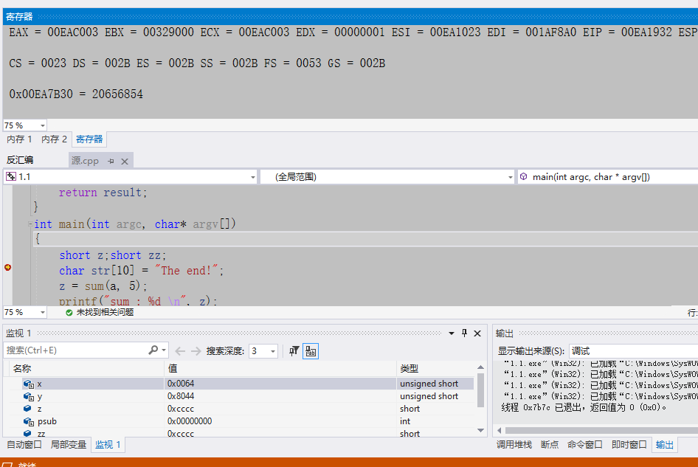
图1.1.1 观察截图

任务1.2的实验过程

（1）实验方法说明
1.使用VS2019进行编译、连接和调试，从反汇编窗口可了解到汇编源程序中的语句和反汇编语句之间的关系：汇编程序写好编译通过后生成相应的二进制机器码，反汇编就是把二进制机器码翻译成相应的汇编语句，所以汇编语言执行的过程和反汇编语言执行的过程是相同。
2.通过观察数据段的存储结果可以了解到存储规律：会找一篇连续存储空间，同一语句扽配的变量空间是连在一起的，各变量与下一个变量地址的差是该变量数据类型所占的字节数，在调试的过程中从调试的窗口处可以通过点击调用堆栈观察堆栈。
3.如果总数不是12字节还是能每次传送4个字节的额，因为EAX是32位的，一个字节占8位，每次传送四个8位的字节到EAX中。
4.将访问buf1的寻址方式由寄存器间接寻址方式改成变址寻址方式：MOV EAX,dword ptr buf1[ECX]
MOV [EDI],EAX
ADD EDI, 4
ADD ECX, 4
CMP ECX,12
JNZ L1

（2）实验截图
通过link等指令查看标志符等，如下图1.2.1。
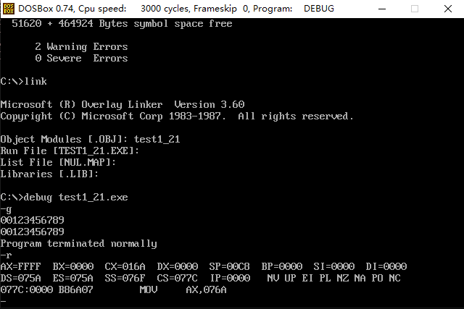
图1.2.1 观察截图

任务1.3实验过程

设计思想及存储单元分配
1.在数据段定义正确的名字和密码，在定义有24个字节的XNAME和有11个字节的XPASS用于存放用户输入的名字和密码，定义四个商品的信息。
2.从键盘输入名字和密码，首先比较输入的名字XNAME与正确的名字是否一致，一致则跳转比较密码，不一致则跳转输出“名字或密码不匹配”。将输入的密码XPASS和正确的密码进行字符串比较，不一致则输出“名字或密码不匹配”，一致则输出选择菜单，提供查看商品信息、修改销售数量、添加补货、计算利润率、返回5个选项。
3.在数据段定义两个无符号双字变量SNUM和ANUM，用于存放从键盘输入的销售数量和补货数量，定义一个10个字节的变量GOOD用于存放输入商品的名字，根据输入的选项跳转到相应的程序段执行指令。
4.查看商品信息：用edi取第一个商品的地址，将输入的商品名GOOD循环和每个商品名进行字符串比较，若没有一致的则跳转输出“商品未找到或数据无效”，若找到商品名一致的商品，则输出商品名字和各项信息（除利润率外），然后跳转输出菜单。
5.修改销售数量：输入商品名和销售数量，利用查看商品信息的那段程序比较商品名，若没有一致的跳转输出“商品未找到或数据无效”，若有一致的，当输入的修改数不为0时，进入修改的程序段，将输入的SNUM和商品本身的销售数量比较，当SNUM小于现有的销售数量时跳转输出“商品未找到或数据无效”，反之修改当前的销售数量并输出商品信息，然后跳转输出菜单。
6.添加补货：输入商品名和数量，利用查看商品信息的那段程序比较商品名，若没有一致的跳转输出“商品未找到或数据无效”，若有一致的，当输入的补货数不为0时，进入修改的程序段，将ANUM加到进货数量上并输出商品信息，然后跳转输出菜单。
7.计算利润率：循环计算，将计算所得的结果存入商品利润率的存储单元中，然后输出商品名及其利润率，地址后移循环计算。
8.输入为5则结束程序，输入其他数值提示“商品未找到或数据无效”。

流程图
图1.3.1是任务1.3的程序流程图。
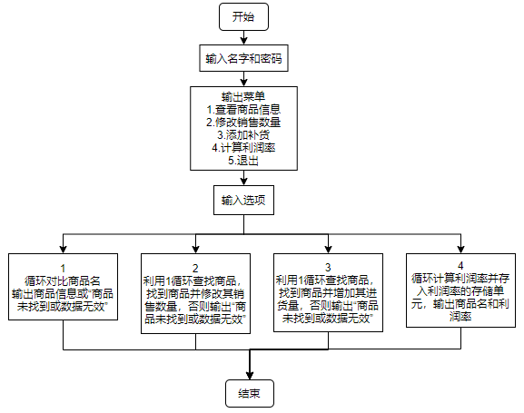
图1.3.1 1.3的程序流程图

源程序
.386
.model flat, stdcall
ExitProcess PROTO STDCALL :DWORD
includelib kernel32.lib ; ExitProcess 在 kernel32.lib中实现
includelib ucrt.lib ;这个库里面有C函数的实现
printf PROTO C :DWORD,:VARARG
scanf PROTO C :DWORD,:VARARG
includelib libcmt.lib
includelib legacy_stdio_definitions.lib
.DATA
lpFmt db "%s",0ah, 0dh, 0 ;用于printf格式化输出
lpFmt1 db "%s %d %d %d %d",0ah, 0dh, 0 ;用于printf格式化输出
lpFmt2 db "%d",0ah, 0dh, 0 ;用于printf格式化输出
format db "%s",0 ;用于scanf格式化输入
format1 db "%d",0 ;用于scanf格式化输入
choice dd 0
XNAME DB 24 DUP(0) ;用于存放名字
XPASS DB 11 DUP(0) ;用于存放密码
BNAME DB 'LUOSHIQI', 16 DUP(0)
BPASS DB 'U201914976',0
GOOD DB 10 DUP(0) ;用于存放货物名称
SNUM DD 0 ;用于放销售数量
ANUM DD 0 ;用于放补货数量
N EQU 30 ;将30赋给常数N
GA1 DB 'CHIPS',5 DUP(0);商品1：薯条
DW 15, 20, 70, 25, ? ;进货价、销售价、进货数量、已售数量、利润率（尚未计算）
GA2 DB 'COOCKIE', 3 DUP(0) ;商品2：曲奇
DW 2, 3, 100, 50, ?
GA3 DB 'COKE', 6 DUP(0) ;商品3：可乐
DW 30, 40, 25, 5, ?
GA4 DB 'MILK', 6 DUP(0) ;商品4：牛奶
DW 3, 4, 200, 150, ?
GAN DB N-4 DUP( 'TempValue’',0,15,0,20,0,30,0,2,0,?,?) ;除了4个已经具体定义了的商品信息以外，其他商品信息暂时假定为一样的。
PROFIT sword 0 ;用于存放利润
TPRO sdword 0
x db 0
buf1 db '**********************************************', 0
buf2 db 'Please enter your name:', 0
buf3 db 'Please enter your password:', 0
buf4 db 'Your name or password does not match', 0
buf5 db 'Please enter your choice:', 0
buf6 db 'Please enter the name of the good:', 0
buf7 db 'Good not found or invalid data', 0
buf8 db 'Please enter the name of the good and the sales volumes:', 0
buf9 db 'Please enter tne name of the good and number of replenishments', 0
format2 db 'name:%s', 0ah, 0dh, 0
format3 db 'password:%s', 0ah, 0dh, 0
msg1 db 'menu', 0
msg2 db '1.Find goods and display information', 0
msg3 db '2.Sales volumes', 0
msg4 db '3.Replenishment', 0
msg5 db '4.Calculate the profit margin of goods', 0
msg6 db '5.Exit', 0
.STACK 2000000

.CODE
main proc c
invoke printf,offset lpFmt,offset buf2
invoke scanf,offset format,offset XNAME
invoke printf,offset lpFmt,offset buf3
invoke scanf,offset format,offset XPASS
invoke printf,offset format2,offset XNAME
invoke printf,offset format3,offset XPASS
invoke printf,offset lpFmt,offset buf1
mov ecx,24
lea esi,BNAME
mov edi,offset XNAME
cld ;使DF为0
repe cmpsb ;比较si和di的字符串
jz JUDGEPASS ;名字相等
jnz NEQUAL ;不相等
JUDGEPASS:
mov ecx,11
lea esi,BPASS
mov edi,offset XPASS
cld
repe cmpsb
jz EQUAL1
NEQUAL:
invoke printf,offset lpFmt,offset buf4
lea esi,offset XNAME
jmp L0
EQUAL1:
mov SNUM,0
mov ANUM,0
mov edi,offset GOOD
mov ecx,0
T:
mov al,0 ;使字符串GOOD为零
mov byte ptr [edi],al
add edi,1
add ecx,1
cmp ecx,10
jnz T
invoke printf,offset lpFmt,offset msg1
invoke printf,offset lpFmt,offset buf1
invoke printf,offset lpFmt,offset msg2
invoke printf,offset lpFmt,offset msg3
invoke printf,offset lpFmt,offset msg4
invoke printf,offset lpFmt,offset msg5
invoke printf,offset lpFmt,offset msg6
invoke printf,offset lpFmt,offset buf1
invoke printf,offset lpFmt,offset buf5
invoke scanf,offset format1,offset choice
cmp choice,1
jz L1
cmp choice,2
jz L2
cmp choice,3
jz L3
cmp choice,4
jz L4
cmp choice,5
jz L0
cmp choice,0
jae L
L1:
invoke printf,offset lpFmt,offset buf6
invoke scanf,offset format,offset GOOD
J1:
lea esi,GOOD
mov ebx,0
mov edi,offset GA1
F1:
mov ecx,10
mov eax,edi
cld
repe cmpsb
jnz J2
mov edi,eax
F1J1:
cmp SNUM,0
jz F1J2
movzx eax,word ptr GA1[ebx][16] ;无符号扩展
cmp SNUM,eax
jng F0
mov ax,word ptr SNUM
mov word ptr GA1[ebx][16],ax
jmp F1J3
F1J2:
cmp ANUM,0
jz F1J3
mov ax,word ptr GA1[ebx][14]
add ax,word ptr ANUM
mov word ptr GA1[ebx][14],ax
jmp F1J3
F1J3:
invoke printf,offset lpFmt1,edi,word ptr GA1[ebx][10],word ptr GA1[ebx][12],word ptr GA1[ebx][14],word ptr GA1[ebx][16]
jmp EQUAL1
J2:
lea esi,GOOD
mov edi,eax
add ebx,20
add edi,20
cmp ebx,80
jz F0
jmp F1
F0:
invoke printf,offset lpFmt,offset buf7
jmp EQUAL1
L2:
invoke printf,offset lpFmt,offset buf8
invoke scanf,offset format,offset GOOD
invoke scanf,offset format1,offset SNUM
jmp J1
L3:
invoke printf,offset lpFmt,offset buf9
invoke scanf,offset format,offset GOOD
invoke scanf,offset format1,offset ANUM
jmp J1
L4:
mov x,0
lea esi,GOOD
mov edi,offset GA1
LL:
mov eax,0
mov ebx,0
mov ecx,0
mov edx,0
mov ax,word ptr [edi+12]
movzx eax,ax
mov bx,word ptr [edi+16]
movzx ebx,bx
imul ebx,eax ;销售量×售价
mov cx,word ptr [edi+10]
movzx ecx,cx
mov dx,word ptr [edi+14]
movzx edx,dx
imul ecx,edx ;进货量×进价
mov TPRO,ecx
sub ebx,ecx ;ebx=ebx-ecx ;销售总价-进货总价=总利润
mov eax,ebx
imul eax,100
cdq
idiv TPRO
mov TPRO,eax
mov ax,sword ptr TPRO
mov PROFIT,ax
invoke printf,offset lpFmt,edi
invoke printf,offset lpFmt2,PROFIT
add edi,20
inc x
cmp x,4
jnz LL;
L:
invoke printf,offset lpFmt,offset buf7
jmp EQUAL1
L0:
invoke ExitProcess, 0
main endp
END

实验步骤
1.准备上机实验环境。
2.编写程序代码，然后编译生成可执行文件。
3.运行程序。

实验记录与分析
运行结果如下图所示。
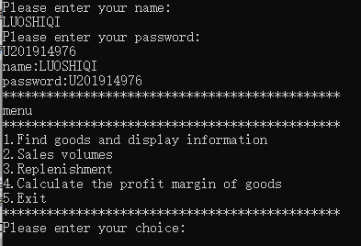
图1.3.2 运行截图

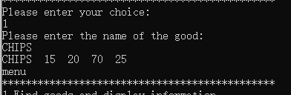
图1.3.3 运行截图
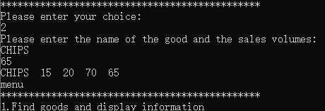
图1.3.4 运行截图
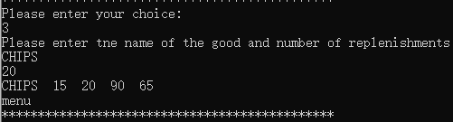
图1.3.5 运行截图

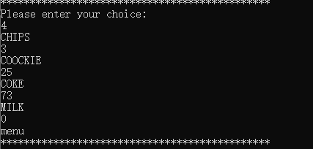
图1.3.6 运行截图

小结

主要收获
通过任务1.1的实验，我学会了使用VS2019观察程序的反汇编指令，学会了看内存、标志器、寄存器窗口等，体会和思考反汇编代码和C语言指令之间的关系。
通过任务1.2的实验，我对汇编中寄存器的运用有了一定的了解，学会了多种寻址方式，并体验各种寻址方式如何使用，并学习了如何使用DOSBOX。
通缩任务1.3的实验，我开始着手用汇编语言进行编程了，将对寄存器和寻址方式的学习运用到了实处。

主要看法
感觉汇编语言与之前学习的C语言很不一样，汇编语言虽然语句上比C语言麻烦很多复杂很多，但是其底层逻辑更接近机器语言，也更加基础。

程序优化

实验目的与要求
本次实验的主要目的与要求有以下几点，所有的任务都会围绕这几点进行，希望大家事后检查自己是否达到这些目的与要求。
(1)了解程序计时的方法以及运行环境对程序执行情况的影响。
(2) 深刻理解CPU执行指令的过程，不同特点的编程技巧和指令序列组合对程序长度及执行效率的影响，掌握代码优化的基本方法。

实验内容
任务2.1 对任务1.3的程序进行完善和优化
先实现“5.按利润率从高到低显示商品信息”的功能（该功能先按照商品利润率的大小排序，然后显示排序后的商品信息，显示完毕后返回主菜单），然后对功能“4”和“5”的程序做些改造，以便计时与多次循环（多次循环的目的仅仅是为了更明显地观察程序执行的时间）。
改造之后的程序流程为：当输入“4”时，在原来“4”的代码之前先执行新增的计时开始的代码，然后再执行新增的一段计数的循环控制程序，接着执行原来“4”的功能，执行完后不要返回到主菜单，而是直接执行“5”的功能，“5”的功能执行完后，也不要返回到主菜单，而是回到计数的循环控制程序；当计数未结束时，重复执行“4”和“5”功能，直到计数完毕，才跳转到新增的计时结束的代码处，显示了计时的时间之后回到主菜单。
优化工作包括代码长度的优化和执行效率的优化等等（本次以执行效率/性能的优化为主）。
同时，为增强程序的可读性，要求将商品信息定义成一个结构，参考下列示例。
GOODS STRUCT
GOODSNAME db 10 DUP(0)
BUYPRICE DW 0
SELLPRICE DW 0
BUYNUM DW 0
SELLNUM DW 0
RATE DW 0
GOODS ENDS
对商品信息的访问都通过该结构进行。

任务2.1实验过程

实验方法说明
1.准备上机实验环境。
2.设计一个利润率排序的子程序，再添加计时子程序完成计时和多次循环。

实验记录与分析
（1）按利润率从高到低显示商品信息的设计简要：将商品的地址按顺序存入定义的存储地址的双字变量ADRE中，该变量定义了30个用于存放30个商品的地址，利用循环，将ADRE中的地址取出，依照冒泡排序的思想，依次取出相邻两个ADRE中的地址，对他们的利润率进行比较，如果前一个的利润率大于后一个的利润率，则不改变位置，反之交换两个ADRE变量存储的内容，该比较重复29次即可将30个商品排好序。计算利润率和排序的过程总共执行10次，输出执行消耗的时间，然后返回主菜单。
（2）程序改造思路：在任务1.3中，选项1、2、3、4并没有采用循环的方法来修改GA中的信息，而是逐一修改、逐一输出，改造思路则是将按照顺序逐一修改输出改成通过循环的方式将地址后移来修改和输出信息。
（3）该程序采用调用winTimer函数的方法计时。
（4）主要的优化思路：将未排序时的计算利润率的输出放在执行n次循环之后，而不是计算出一个输出一个，这样在循环执行n遍后能减少不少的时间。
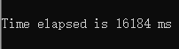
图2.1.1 优化前执行1000次消耗时间
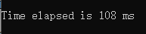
图2.1.2 优化后执行1000次消耗时间

小结

主要收获
通过任务2.1的实验，学习了各寻址方式之间的转换，并通过用一种寻址方式替换另一种寻址方式的方法优化了程序，使程序缩短了，也能对更多的信息进行处理。

主要看法
学习了多种寻址方式，不同的寻址方式在不同的程序段中作用不同，方便程度也不同，应该根据需求使用最简单、最快捷、最方便的寻址方式，合理使用寻址方式能有效减少代码长度，优化程序。

模块化程序设计

实验目的与要求
（1）掌握子程序设计的方法与技巧，熟悉子程序的参数传递方法和调用原理；
（2）掌握宏指令、模块化程序的设计方法;
（3）掌握汇编语言程序与C语言程序混合编程的方法；
（4）掌握较大规模程序的开发与调试方法；理解模块之间的信息传递与组装的基本方法；
（5）完成指定功能的程序设计与调试。

实验内容
任务3.1 采用子程序、宏指令、多模块等编程技术调整经过任务2.1完善后的商品信息后台管理系统。
要求：
(1) 实现字符串比较的子程序，用户名、密码及商品名的比较均调用该子程序。
(2) 出售商品、计算商品的利润率、利润排序等均用子程序实现。
(3) 要有一个有参数的子程序，其调用使用invoke伪指令，并且在该子程序有形参，定义并使用了局部变量。
(4) 至少定义一个带有形参的宏指令。
(5) 将汇编源代码至少分解到两个不同的源文件中。
(6) 在实验中，要对回答如下问题：子程序与主程序之间是如何传递信息的？刚进入堆栈时，堆栈栈顶及之下存放了一些什么信息？执行 CALL 指令及RET指令，CPU完成了哪些操作？若执行RET前把栈顶的数值改掉，那么RET执行后程序返回到何处？invoke 伪指令对应的汇编语句有哪些？子程序中的局部变量的存储空间在什么位置？如何确定局部变量的地址？访问局部变量时的地址表达式有何限制？
(7) 探究：
a)对一个NEAR类型子程序强制使用FAR调用（即CALL FAR PTR 子程序名）会怎样？反之，对一个FAR类型的子程序（子程序可以与主程序在同一个代码段，也可以在不同的代码段）强制使用NEAR调用又会怎样？
b)观察不同模块的可合并段合并后变量偏移地址的变化情况。观察不同段在内存里的放置次序。体会模块间段的定义及其对应的装配方法。观察段合并与不合并时对程序的影响。
c)观察模块间的参数的传递方法，包括公共符号的定义和外部符号的引用，若符号名不一致或类型不一致会有什么现象发生？
d)通过调试工具观察宏指令在执行程序中的替换和扩展，解释宏和子程序的调用有何不同。
任务3.2 C语言和汇编语言混合编程
对任务3.1中的程序，进行改造。
1、 用户登录功能、主菜单的显示功能用 C语言程序实现；
2、 用C语言实现，增加“6.添加新商品”的功能；
3、 其他功能模块仍用汇编语言实现。
回答如下问题：
(1) 在C语言程序、汇编语言程序中，分别是如何说明外部变量和函数的？汇编指令访问C的变量时是如何翻译的（观察对应的反汇编代码）？C语言语句访问汇编语言定义的变量时是如何翻译的？
(2) 如何保证在C语言程序和汇编语言程序中，正确访问商品信息的结构数组？
(3) 观察不同变量地址之间的关系；根据该关系，实现一个变量名称不出现在语句中的情况下，修改该变量值的功能。（比如，已知int x，y; 假设这两个变量在内存中相邻，就可以用表达式 *(&x-1)=20修改 y的值）
(4) 地址类型转换的含义是什么？ （比如，char a[10]; 一种地址类型转换的做法： *(int *)a=123；）
(5) 函数调用语句对应的汇编语句有哪些？ 调用函数与被调用函数之间是如何传递信息的？
对混合编程形成的执行程序，用调试工具观察由C语言形成的程序代码与由汇编语言形成的程序代码之间的相互关系，包括段、偏移的值等。

任务3.1实验过程

设计思想及存储单元分配
1. 利用结构存储商品信息，在data段定义输出信息等变量。
2.定义字符串比较的子程序，定义显示商品信息的子程序，定义计算利润率的子程序，定义按商品利润率从高到低排序的子程序，定义计算利润率分子的带参宏指令，将字符串比较的子程序放入另一个源文件中。

流程图
图3.1.1是任务3.1的程序流程图。
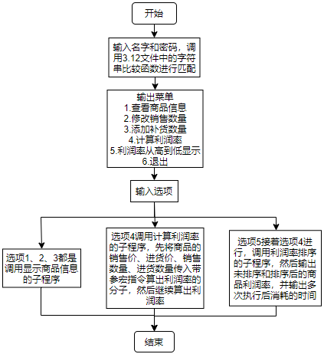
图3.1.1 程序流程图

源程序
3.1.asm文件
;--------------------------------------------------------------------
;显示商品信息子程序
displaygoods proc NAMEADDR:dword,GOODNAME:dword
local ct:byte ;用于计数
push ebp
mov ebp,esp
push eax
push ebx
push ecx
push edx
;mov ecx,10
;mov eax,[ebp+20]
mov edi,NAMEADDR+8
;mov esi,[ebp+20]
mov esi,GOODNAME+8
mov ct,0
mov ebx,0
mov edx,0
J1:
push esi
mov ecx,edi
push edi
call stringcmp
add esp,8
mov edi,ecx
cmp eax,0
jnz A1
F1:
cmp SNUM,0
jz F2
movzx eax,word ptr GA1[ebx].SELLNUM ;无符号扩展
cmp SNUM,eax
jng F0
mov ax,word ptr SNUM
mov word ptr GA1[ebx].SELLNUM,ax
F2:
cmp ANUM,0
jz F3
mov ax,word ptr GA1[ebx].BUYNUM
add ax,word ptr ANUM
mov word ptr GA1[ebx].BUYNUM,ax
F3:
;sub edi,10
invoke printf,offset lpFmt1,edi,word ptr GA1[ebx].BUYPRICE,word ptr GA1[ebx].SELLPRICE,word ptr GA1[ebx].BUYNUM,word ptr GA1[ebx].SELLNUM
jmp F01
A1:
add ebx,20
mov esi,GOODNAME+8
add esi,ebx
mov ecx,10
add ct,20
cmp ct,80
jz F0
jmp J1
F0:
invoke printf,offset lpFmt,offset buf7
F01:
pop edx
pop ecx
pop ebx
pop eax
mov esp,ebp
pop ebp
ret
displaygoods endp
;--------------------------------------------------------------------
;计算利润率子程序
calculaterate proc
push ebp
mov ebp,esp
mov edi,[ebp+8]
LL:
mov eax,0
mov ebx,0
mov ecx,0
mov edx,0
mycalculate word ptr [edi].GOODS.SELLPRICE,word ptr [edi].GOODS.SELLNUM,word ptr [edi].GOODS.BUYPRICE,word ptr [edi].GOODS.BUYNUM,TPRO
cdq
idiv TPRO
mov TPRO,eax
mov ax,sword ptr TPRO
mov PROFIT,ax
mov [edi].GOODS.RATE,ax
;invoke printf,offset lpFmt,edi
;invoke printf,offset lpFmt2,[edi].GOODS.RATE
mov si,word ptr x
movzx esi,si
mov dword ptr ADRE[esi*4],edi ;ADRE里面放的是GA1、2、3、4的地址
add edi,20
inc x
cmp x,30
jnz LL
mov esp,ebp
pop ebp
ret
calculaterate endp
;--------------------------------------------------------------------
;利润排序
rankrate proc
push ebp
mov ebp,esp
push eax
push ebx
push ecx
push edx
push esi
push edi
rank_start:
mov x,0
mov edi,0
mov esi,0
cmp yy,29
jz rank_exit
inc yy
rank_body:
mov si,word ptr x
movzx esi,si
mov edi,dword ptr ADRE[esi*4]
mov dx,[edi].GOODS.RATE
mov FIR,dx
inc x
mov si,word ptr x
movzx esi,si
mov edi,dword ptr ADRE[esi*4]
mov dx,[edi].GOODS.RATE
cmp FIR,dx ;如果小于，则调换前后两个的位置，大于等于则跳转（不调换位置）
jnl rank_body2
mov edx,dword ptr ADRE[esi*4]
mov TAD,edx
mov edx,dword ptr ADRE[esi*4-4]
mov dword ptr ADRE[esi*4],edx
mov edx,TAD
mov dword ptr ADRE[esi*4-4],edx
cmp x,29
jnz rank_body
jmp rank_start
rank_body2:
cmp x,29
jz rank_start
jmp rank_body
rank_exit:
pop edi
pop esi
pop edx
pop ecx
pop ebx
pop eax
mov esp,ebp
pop ebp
ret
rankrate endp
3.12.asm文件
;--------------------------------------------------------------------
;字符串比较子程序
stringcmp proc
push ebp
mov ebp,esp
mov edi,[ebp+8] ;将XNAME的地址给edi
mov esi,[ebp+12] ;将BNAME的地址给esi
mov eax,0
mov edx,0
strcmp_start:
mov dl,[edi]
cmp dl,[esi]
jnz str_nequal
cmp dl,0
jz str_equal
inc edi
inc esi
jmp strcmp_start
str_nequal:
mov eax,1 ;字符串不相等eax返回1
jmp str_exit
str_equal:
mov eax,0 ;字符串相等eax返回0
str_exit:
pop ebp
ret
stringcmp endp

实验步骤
1.准备上机实验环境。
2.将字符串比较写成一个子程序，利用寄存器和输入变量的地址，依次比较每一个字符，若字符不相等则赋1给eax，结束子程序返回主函数，若字符串相等则赋0给eax，结束子程序返回主函数。
3.进入菜单。
4.显示商品信息、修改销售数量、修改进货数量，调用同一个子程序，该子程序带有两个双字类型的形参，NAMEADDR用于存放输入商品名的变量GOOD的地址，GOODNAME用于存放商品GA1的地址，将一些寄存器进栈，利用寄存器ebp和形参调用数据，利用局部字节变量ct循环比较。
5.计算利润率的子程序，计算分子的部分用带参宏指令完成，在该子程序中调用宏指令，之后接着完成剩余计算部分，该子程序利用堆栈传递参数，无形参。
6.利润排序子程序，无形参，利用堆栈传递参数，调用子程序前将变量进栈，子程序中用ebp调用传入的变量，其余内容与不是子程序时的内容一样，排完序后结束子程序，返回主函数。

实验记录与分析
（1）利用子程序比较输入的用户名和密码运行截图如下图所示。
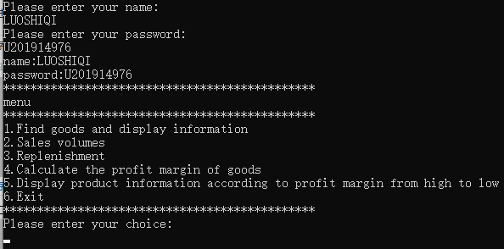
图3.1.2 字符串比较子程序运行截图
（2）调用显示商品信息子程序执行选项1、2、3的运行截图如下图所示。
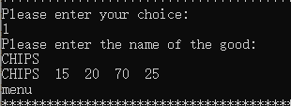
图3.1.3 显示商品信息运行截图
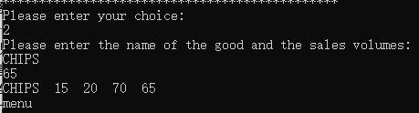
图3.1.4 修改商品销售数量运行截图
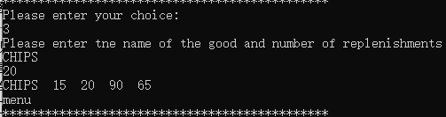
图3.1.5 修改商品进货数量运行截图
（3）调用计算利润率的子程序和利润排序子程序执行选项4、5并输出执行选项4、5 1000000次后的时间运行截图如下所示。
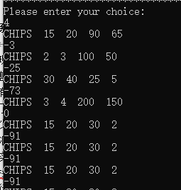
图3.1.6 计算利润率运行截图
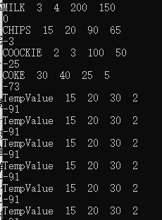
图3.1.7 利润排序后运行截图
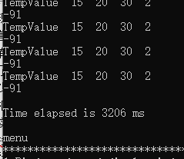
图3.1.8 执行时间截图
（4）子程序与主程序之间是通过堆栈、形参传递等方式传递信息。刚进入堆栈时栈顶存放了一些主程序中push进栈的参数，用call指令调用子程序时子程序内部若是有用push指令将一些信息进栈，则有push指令，若没有，用call指令调用子程序时直接call进入子程序，若用invoke指令调用子程序，如果有形参和局部变量，则会为形参和局部变量分配存储空间，会内含push指令将ebp进栈，然后mov ebp,esp。执行call指令时，CPU将当前IP入栈，然后jmp；执行ret指令时，CPU执行的操作相当于pop ip,执行ret指令后，EIP增加了5个字节。如果执行ret指令前把栈顶的数值改掉，那么ret指令执行后跳转到修改成的这个地址。invoke伪指令对应的汇编语句有push形参入栈，然后执行call指令。子程序中的局部变量的存储空间在堆栈中。在子程序中定义局部变量回将局部变量存储在堆栈中，可以通过ebp找到，也可以在内存中取变量地址查看。单个局部变量作为源操作数或目的操作数，对应的寻址方式是变址寻址方式，单个局部变量对应的寻址是直接寻址，对于数组型局部变量，寻址方式是基址加变址的寻址方式。
（5）探究：对一个NEAR类型子程序强制使用FAR调用会报错，显示异常，读取位置时发生访问冲突call 0000:00000000。宏调用在汇编时进行宏展开，被相应的宏体所取代，子程序调用是在执行时通过call指令完成，宏指令的参数是在汇编时进行形实替换，子程序的参数是在执行时通过寄存器或堆栈等方式传递的。

任务3.2的实验过程

实验方法说明
1.准备上机实验环境，对实验用到的软件进行安装、运行，通过试用初步了解软件的基本功能、操作等。
2.编写程序并运行。

实验记录与分析
实验记录：
（1）利用结构存储商品信息，在.asm文件中定义结构体和公共变量，在.c文件中定义结构体，引用外部变量。
（2）在.asm文件中定义了字符串比较子程序、显示商品信息子程序、计算商品利润率子程序、利润排序子程序。在.c文件中编写主函数和添加新商品函数，在主函数中对输入的用户名和密码进行比较，输入不匹配则结束程序，输入匹配则在主函数中显示菜单，利用开关语句调用不同的汇编子程序。
（3）在添加新商品的函数中，调用在汇编文件中定义的结构数组变量new_good，添加新商品则从第一个结构开始赋值，并在显示商品信息、计算利润率、利润排序的子程序的循环中加上这个新添加的结构。
实验分析：
（1）在C语言中说明外部变量要在定义它前加extern，说明外部函数要在返回类型前加extern，在返回类型后加语言类型。在C语言文件中用C语言语句访问汇编语言定义的公共变量，查看反汇编语句并没看到相应的反汇编语句。如下图3.2.1所示。
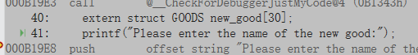
图3.2.1 反汇编语句截图
（2）为使在C语言程序和汇编语言程序中正确访问商品信息的结构数组，调用时尽量不C语言汇编语言混改地址，这样容易分不清访问或修改的是哪个字节，因为C语言指令访问数组时的下标与汇编语言指令访问数组时的下标不同，C语言指令是按照数据类型所占空间成比例移动，汇编语言指令是按照字节移动访问的。
（3）定义两个字符数组char xname[24];char xpass[11]，将调用xpass地址的部分修改成&(*(xname+24))，能修改变量的值，程序执行正确。如下图3.2.2所示。
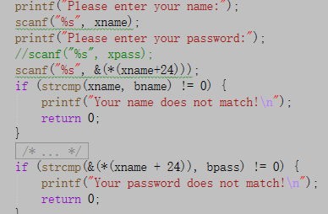
图3.2.2 代换截图
（4）地址类型转换的含义从反汇编角度看是将变量强制取对应大小的字节，将修改的值放到强制类型大小的地址中。就*(int *)a=123来说，反汇编指令是mov dword ptr [a],7Bh。
（5）带形参的函数调用语句对应的汇编语句有push指令将函数的地址入栈，call指令调用函数，不带形参的函数的调用语句对应的汇编语句为call指令调用函数。调用函数与被调用函数之间是通过堆栈和寄存器传递信息的，将要传递的信息入栈出栈，或存入寄存器中通过调用或修改来达到传递信息的目的。
（6）该实验采用C语言程序调用汇编语言程序的调用方式，从反汇编角度看，调用过程的反汇编代码衔接非常好。

小结

主要收获
通过任务3.1的实验，我学会了用子程序编程，了解到子程序的性质和C语言程序中的不同的函数一样，了解到了汇编程序的模块化性质，并将一部分代码分到另一个文件中。
通过任务3.2的实验，我学会了C语言和汇编语言混合编程，并用C语言指令调用了汇编子程序，在C语言代码中加入了汇编语言指令，也尝试了在汇编语言中调用C语言函数。

主要看法
子程序的作用相当于把一个程序按照功能分成了若干个模块，每个模块有各自执行的功能，各个模块之间可以相互调用，主程序会调用各个子程序，从而将程序模块化，使得程序运行起来高效、快捷，也使得程序员在读代码时更容易理解编程者想要传达的信息。文件和文件之间子程序调用能实现大规模的程序的运行，也可以减少存储压力。汇编语言和C语言混合编程能有效提高程序的执行效率。

中断与反跟踪

实验目的与要求
（1）通过观察与验证，理解中断矢量表的概念；
（2）熟悉I/O访问，BIOS功能调用方法；
（3）掌握实方式下中断处理程序的编制与调试方法；
（4）进一步熟悉内存的一些基本操纵技术；
（5）熟悉跟踪与反跟踪的技术，熟悉动态与静态反汇编工具，深刻理解汇编语言的特殊能力；
（6）完成指定功能的程序设计与调试，提升对计算机系统的理解与分析能力。

实验内容
任务4.1：利用中断实现实时时间显示。
在DOSBox环境中实现时分秒信息在窗口指定位置的显示。其中，指定位置信息来源于程序中定义的变量的内容；所实现的程序运行后需要驻留退出，并能避免重复安装。
要求能在TD下观察中断矢量表、观察已有的某个中断处理程序的代码、读取CMOS中某个单元内容；能在TD下调试中断处理程序(给出调试方法和关键的调试记录)。
任务4.2：数据加密与反跟踪
在任务3.1完成的程序的基础上，老板的密码采用密文的方式存放在数据段中，各种商品的进货价也以密文方式存放在数据段中。加密方法自选（但不应选择复杂的加密算法）。当进货价被加密后，原来对该数据进行处理的功能在执行处理操作前就需要解密进货价。
可以采用计时、动态修改执行代码、间接寻址、代码中穿插数据定义或无关代码、堆栈检查等反跟踪方法中的几种方法组合起来进行反跟踪（要求:采用包括动态修改执行代码在内的不少于两种反跟踪方法，重点是深入理解和运用好所选择的反跟踪方法）。
为简化录入和处理的工作量，只需要定义三种商品的信息即可。

任务4.1实验过程

设计思想及存储单元分配
在DOSBox环境下，以十六位方式编写程序。
在CODE段定义count等变量，紧接着编写新定义INT 08H的子程序、获取时间的子程序，然后是初始化中断程序的安装及主程序。
新定义的INT 08H首先能完成原有功能，然后执行18次后转时钟显示，没有计满18次则中断返回。时钟显示调用获取时间的子程序，并将获取的时间转换成ASCII码，通过执行语句修改显示位置的行、列，光标位置等，设置了三个显示时间位置的选项，从键盘输入1时间显示在左上角，输入2时间显示在偏正上方，输入3时间显示在右上角。读取时间的子程序从RT/CMOS RAM中取得时分秒并转化成ASCII码。主程序中，先获取原08H中断矢量并保存在old_int中，然后判断是否安装了新的08H中断矢量，没安装则设置新的08H中断矢量，并进行系统功能调用，安装了则选择输入选项，若输入q则退出，保留原有代码内容，实现驻留退出。
在DOS软中断与系统功能调用中，AL主要用于存储出口参数，保存出入的数据，DL主要用于存储入口参数，保存要显示的数据，AH的值用于调用不同的功能。

流程图
图4.1.1是任务4.1利用中断实现实时时间显示的程序流程图。
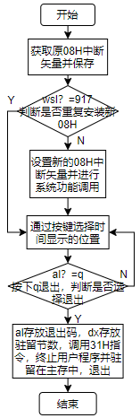
图4.1.1 利用中断实现实时时间显示流程图

源程序
.386
STACK SEGMENT USE16 STACK
DB 200 DUP(0)
STACK ENDS

CODE SEGMENT USE16
ASSUME CS:CODE,DS:CODE,SS:STACK
;新的INT 08H使用的变量
count db 18 ;滴答计数
hour db ?,?,':' ;时的ASCII码
min db ?,?,':' ;分
sec db ?,? ;秒
buf_len=$-hour ;计算显示信息长度
cursor dw ? ;原光标位置
old_int dw ?,? ;原INT 08H的中断矢量
wsl dd 526
llgg db '0'
menu db "choice:1.top left 2.above 3.top right$"
;新的INT 08H代码
new08h proc far
mov wsl,917
pushf ;标志位入栈
call dword ptr cs:old_int ;完成原功能
dec cs:count ;倒计数
jz DISP ;集满十八次，转时钟显示
iret ;没计满，中断返回
DISP: mov cs:count,18 ;重置计数初值
sti ;开中断
pusha ;保护现场
push ds
push es
mov ax,cs ;将DS ES指向CS
mov ds,ax
mov es,ax
call get_time ;获取当前时间，并转换成ASCII码
mov bh,0
mov ah,3
int 10h ;(dh,dl) 行，列
mov cursor,dx ;保存原光标位置
mov bp,offset hour ;es:[bp]ָ指向显示信息的起始地址
mov bh,0 ;显示到0号页面
mov dh,0 ;显示在0行，修改行
;mov dl,80-buf_len ;显示在最后几列（光标位置设到右上角
;mov dl,36 ;修改列

cmp llgg,'1' ;显示在左上角
jz r1
cmp llgg,'2' ;显示在偏正上方
jz r2
cmp llgg,'3' ;显示在右上角
jz r3
jnz rz
r1: mov dl,0
jmp r0
r2: mov dl,35
jmp r0
r3: mov dl,80-buf_len
r0: mov bl,07h ;显示字符的属性（白色）
mov cx,buf_len ;显示的字符串长度
mov al,0 ;bl包含显示属性，写后光标不动
mov ah,13h ;调用显示字符串的功能
int 10h ;在右上角显示出当天时间
mov bh,0 ;对0号页面操作
mov dx,cursor ;恢复原来的光标位置
mov ah,2 ;设置光标位的功能号
int 10h ;还原光标位置（保证主程序的光标位置不受影响）
rz: pop es
pop ds
popa ;恢复现场
iret ;中断返回
new08h endp
;读取时间子程序。从RT/CMOS RAM中取得时分秒并转化成ASCII码存放到对应变量中
get_time proc
mov al,4 ;4是“时”信息的偏移地址
out 70h,al ;设定将要访问的单元是偏移值为4的“时”信息
jmp $+2 ;延时，保证端口操作的可靠性
in al,71h ;读取“时”信息
mov ah,al ;将2位压缩的BCD码转换成未压缩的BCD码
and al,0fh
shr ah,4
add ax,3030h ;转换成对应的ASCII码
xchg ah,al ;高位放在前面显示
mov word ptr hour,ax ;保存到HOUR变量指示的前两个字节中
mov al,2 ;分
out 70h,al
jmp $+2
in al,71h
mov ah,al
and al,0fh
shr ah,4
add ax,3030h
xchg ah,al
mov word ptr min,ax;
mov al,0 ;秒
out 70h,al
jmp $+2
in al,71h
mov ah,al
and al,0fh
shr ah,4
add ax,3030h
xchg ah,al
mov word ptr sec,ax
ret
get_time endp
;初始化中断处理程序的安装及主程序
BEGIN: push cs
pop ds
mov ax,3508h ;获取原08H的中断矢量
int 21h
mov old_int,bx ;保存中断矢量
mov old_int+2,es
mov dx,offset new08h

cmp wsl,917 ;判断是否重复安装
je NEXT

mov ax,2508h ;设置新的08H中断矢量
int 21h
mov dx,offset menu
mov ah,09h
int 21h
NEXT: mov llgg,al ;选择显示在首行的某个位置
mov ah,0 ;等待按键
int 16h
;mov llgg,al ;选择显示在首行的某个位置
cmp al,'q' ;若按下了q则退出
jne NEXT
;lds dx,dword ptr old_int ;取出保存的原08H中断矢量
;mov ax,2508h
;int 21h ;
mov dx,offset BEGIN+15 ;驻留退出
mov cl,4
shr dx,cl
add dx,23h
mov al,0
mov ah,31h
int 21h
CODE ENDS
END BEGIN

实验步骤
1.准备上机实验环境。
2.使用VS2019编辑源文件。
3.由于下载的DOSBox的TD.exe文件youxie问题无法正常使用，选择用VS CODE中自带的DOSBox和TD.exe执行任务。
4.用VS CODE打开文件，右键选择run ASM code，执行程序并输入1、2、3选项，输入q退出执行程序。

实验记录与分析
（1）开始执行程序，如图4.1.2所示。
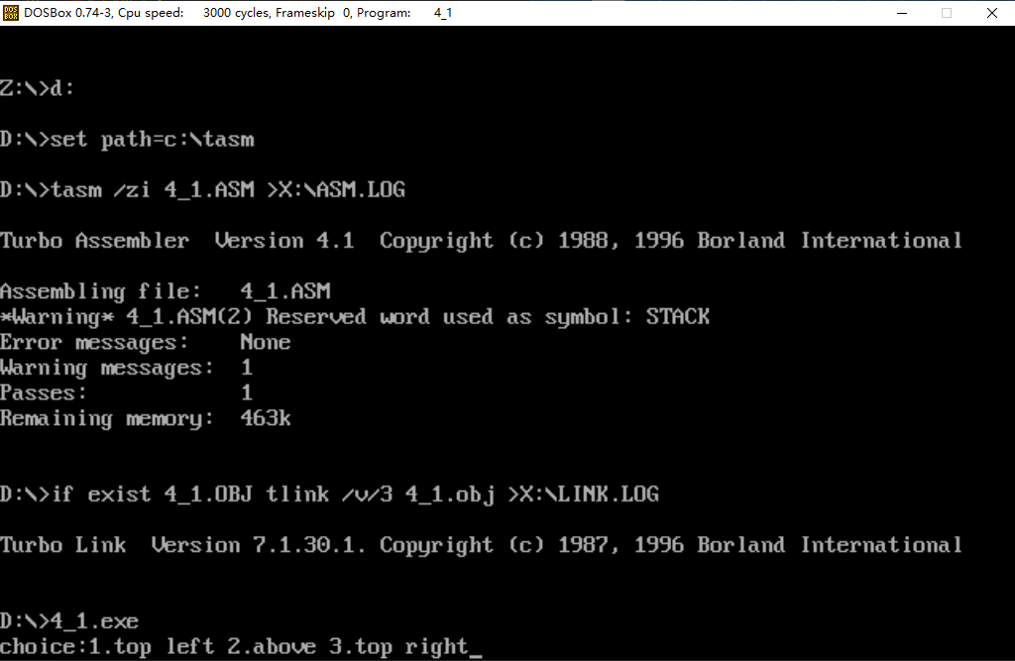
图4.1.2 开始执行程序
（2）先输入1，结果如图4.1.3是所示。
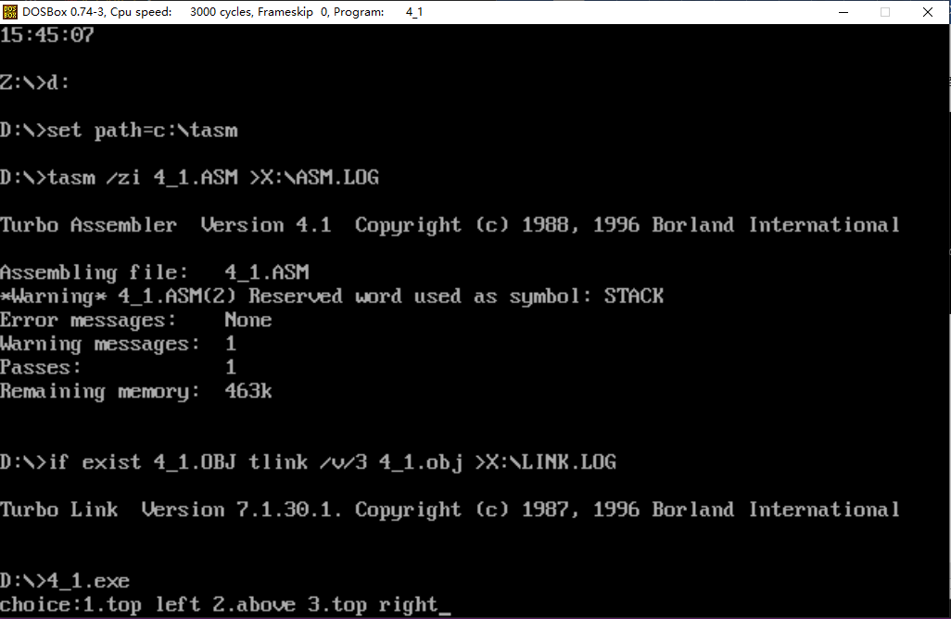
图4.1.3 输入1选项运行截图
（3）输入2，结果如图4.1.4所示。
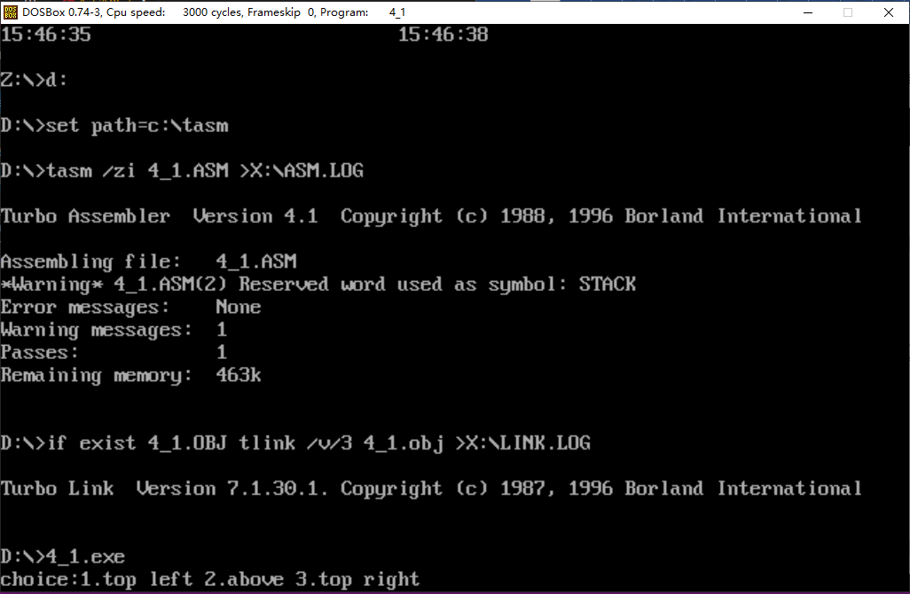
图4.1.4 输入2选项运行截图
（4）输入3，结果如图4.1.5所示。
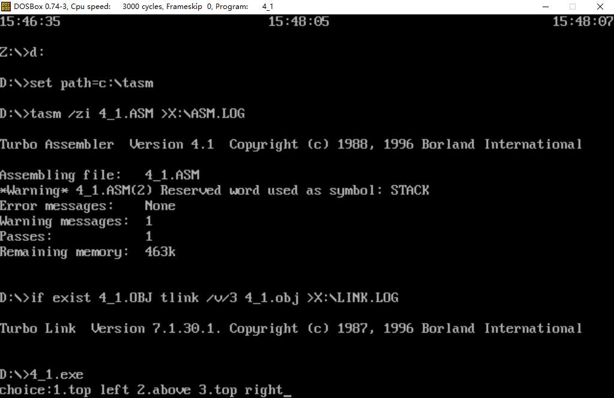
图4.1.5 输入3选项运行截图
（5）输入q，运行结果如图4.1.6所示。
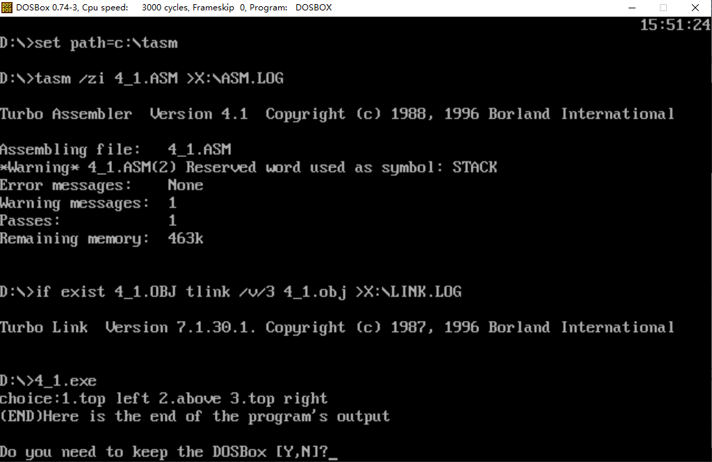
图4.1.6 输入运行截图

任务4.2实验过程

实验方法说明
1.准备上机实验环境。
2.对密码、进货价、售价进行加密。
3.采用动态修改执行代码和加入无关代码等方法进行反跟踪。

实验记录与分析
1.对密码采用了减去一个数在乘上一个数的加密方法，在主程序中要进行密码比对，为了防止密码解密后泄露，则将输入的密码按照同样的方式加密，然后比对两个密码加密后是否相同，相同则密码正确，不相同则密码错误。如图4.2.1所示。
图4.2.1 密码加密方式
2.对进货价和售价的加密是异或一个数，在计算利润率的时候则将加密后的数再异或一次变回原值计算，计算得出利润率后再次将进货价和售价通过相同的方式加密回去。如图4.2.2所示。
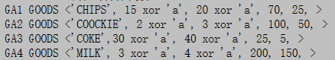
图4.2.2 进货价及售价加密方式
3.在主程序中加入了反跟踪，加入了动态修改执行代码，将数据段中定义的oldprotect变量及其后面的部分变量拷贝到copyhere的地方，该地方设置在了主程序最后结束前。还加入了无关代码，添加在程序的不同位置，例如比较用户名和用户密码是否相同等无关代码。

任务4.3实验过程

实验方法说明
1.准备上机实验环境，下载ollydbg反汇编工具。
2.用ollydbg打开对方的huibian4-2.exe文件进行反汇编，观察并进行破解。

实验记录与分析
同组成员：CS1901 刘子璇
1.首先在地址栏中显示出十六进制和ASCII码，在ASCII码中找到Land successfully！然后右键查找引用->选择块->右键在解译器跟随，在反汇编中找到该语句用到的位置，观察前后发现密码比较函数使用的地方，如图4.2.3所示，为该语句前面call 00fc3710处，则前面push进栈的一个是正确的密码，一个是输入的密码。再在地址的ASCII码中找到Please input your password：，并按照上述操作找到反汇编中出现的位置，观察可知01039266为输入的密码的地址，如图4.2.4所示。
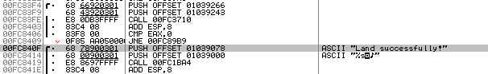
图4.2.3 密码比较函数反汇编截图
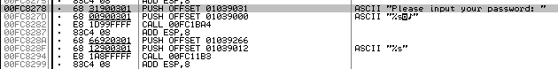
图4.2.4 输入密码截图
2.在地址中找到01039266的位置，按照上述操作找到其在反汇编中出现的位置，其下面的1039267等则是对输入的密码进行加密的操作，可得知加密方法为异或上一个数，如图4.2.5所示。加密方法为依次异或上48H 42H 5AH 44H 48H 46H 42H 58H 58H 4CH。再根据地址01039243中存放的加密后的密码，再次异或上上述加密方式则可得到正确的密码，依次异或解密后所得密码为U201914915。
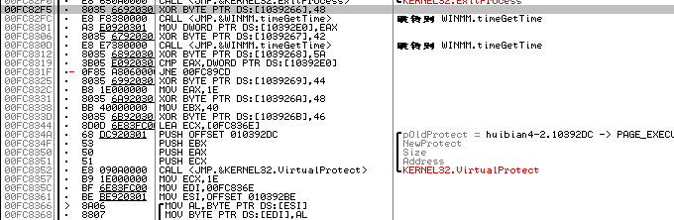
图4.2.5 加密方式截图
3.在地址栏的ASCII码中找到Please input the good you want：，再用上述方法找到该句在反汇编中出现的位置，在下面找到比较输入货物名的反汇编语句如图4.2.6所示。然后往下看找到输出进货价、售价等的输出语句，比较货物名之前可以发现，已经将PEN的地址存入EBX中，在图4.2.7中可以看到SI中存储了进货价加密后的数据，可以看到在输出前SI与0051H异或，从而得知进货价加密的方式是原进货价异或上0051H。
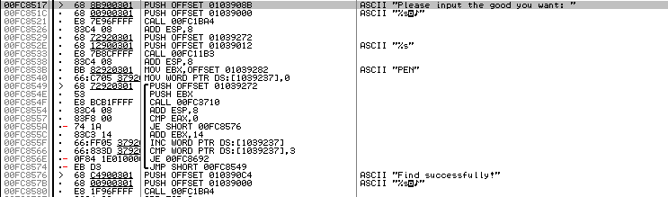
图4.2.6 比较货物名的反汇编截图
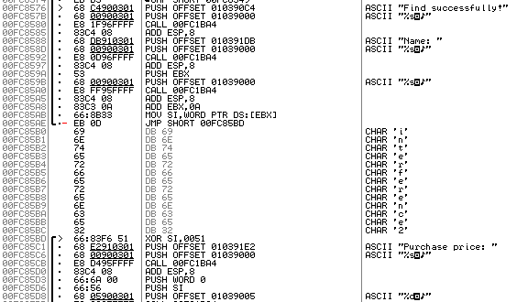
图4.2.7 进货价加密方式截图
4.如图4.2.8所示，图中显示出的反汇编语句有部分为反跟踪语句，穿插在加密从键盘输入的密码之间，可以看出用了计时反跟踪的方法。如图4.2.9所示，出现在一段有规律加密的代码之间，可以合理怀疑是加入无关代码之类的反跟踪方法。该图开头是从键盘输入的密码的加密过程，中间出现了一段反汇编代码，然后显示灰色的被选中的代码又是接着加密的从键盘输入的密码，所以中间这段反汇编代码可能是设计者加入的反跟踪代码。对于反跟踪程序可以选择性地查看反汇编代码，选择有用的信息进行处理。
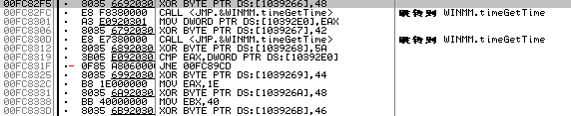
图4.2.8 计时反跟踪反汇编语句截图
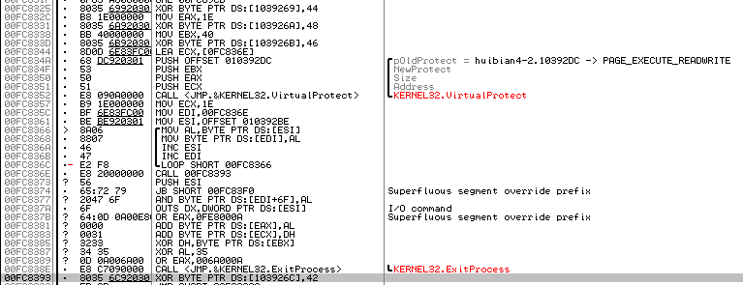
图4.2.9 其他反跟踪方法的反汇编代码截图

小结

主要收获
通过观察与动手实验，理解了中断矢量表的概念，了解了BIOS的功能调用方法，此次实验基于16位实方式，让我了解并动手实验了实方式下中断处理程序的编写和调试方法，学会了一些反跟踪的方法和加密方法，也尝试自己通过反汇编程序破译汇编程序，了解了动态和静态反汇编工具。

主要看法
完成此次实验任务三用到的静态反汇编工具是ollydbg，该工具各区域划分清晰，功能显著，对我通过反汇编代码破译程序给予了很大的帮助，是一个很好用的反汇编工具。在任务二加密与反跟踪实验中，我觉得我还没有很好的掌握一些反跟踪方法，有一些涉及到中断知识的反跟踪方法，我不知道能不能也不知道该怎么把它加入到32位程序中，课后要抽时间了解。

16/32/64位编程比较

实验目的与要求
（1）了解16/32/64位环境下程序设计的不同特点及配套的开发工具；
（2）通过完成指定的程序设计，观察并理解汇编语言在不同环境下的基本特点。

实验内容
任务5.1 编写一个基于窗口的WIN32程序，实现网店商品信息后台管理系统的部分功能。
也即：以任务3.1的程序为基础，将其部分功能移植过来，具体要求如下描述。
编写一个基于窗口的WIN32程序的菜单框架，具有以下的下拉菜单项：
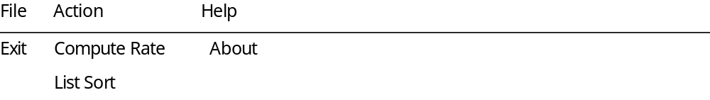
点菜单File下的Exit选项时结束程序；点菜单Help下的选项About，弹出一个消息框，显示本人信息。点菜单Action下的选项Compute Rate、List Sort将分别实现计算利润率或在窗口中显示按利润率排序后的所有商品各项信息的功能。

提示：
1. 商品数只需定义5种左右。
2. 点菜单项List Sort时，先对所有商品按照利润率从高到低排序，然后按照排序结果在窗口中列出所有商品的各项信息（每种商品的信息占一行）。具体显示格式自行定义，不要求用中文。
3.根据消息驱动的特点，掌握基于窗口的应用程序的调试方法。注意观察：在点击菜单项时，会产生什么消息；控制台和窗口风格下的信息输出方法有什么差别。

任务5.2 在VS2019下调试一个x64程序，观察与32位程序的不同之处。
参考程序见附件。

任务5.3 查阅华为鲲鹏服务器所采用的CPU （即ARMv8系列）的汇编语言编程资料，体会与80X86体系的异同。
主要关注CPU内寄存器、段的定义方法、指令语句及格式的特点、子程序调用的参数传递与返回方法、与C语言混合编程、开发环境等方面。参考阅读材料见附件（如：ARM汇编技术简介.pdf， ARM基础实验手册.pdf等）。

提示：
1.任务5.2和5.3的附件见答疑群中的“实验5附件”压缩包文件。
2.“任务5.3的实验过程”中只需要简要摘录一下所阅读资料中能反映段的定义方法、子程序参数传递与返回方法、开发环境这三个方面中的某个特点的片段（截图）即可。
3.要求在实验报告最后的小结中的“主要看法”里对16位、32位、64位程序的特点进行简要的比较；对DOSBox下的编程环境、WINDOWS下的VS2019、支持ARM的gcc等进行简要的比较。

任务5.1实验过程

实验步骤
1.准备上机实验环境。
2.按照所给书上例题编写代码并根据题目要求进行修改，添加实验3.1中用到的函数并做部分修改，加入了计算利润率的子程序、利润率排序的子程序、输出商品信息的子程序以及添加了一个将数字转换成ASCII码的子程序。

实验分析与记录
1.在窗口主程序中设置断点，然后调试运行，可以看到如图5.1.1所示并行堆栈示意图。
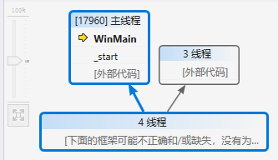
图5.1.1 窗口程序调试截图
2.在进行菜单选项选择前，即进入主窗口消息处理程序后能看到如图5.1.2所示的并行堆栈示意图。
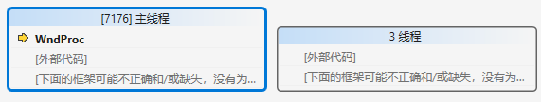
图5.1.2 主窗口消息处理程序并行堆栈截图
3.点击窗口的菜单栏时，会有菜单下的选项弹出，点击某个选项后，例如点击Compute Rate后，主窗口消息处理程序跳转到相应的语句，如图5.1.3所示。再进入子程序便可得计算结果。
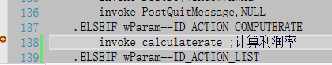
图5.1.3 点击菜单栏选项后程序截图
4.观察得到，在窗口风格下文字、字母、数字都需要转换成相应的ASCII码输出才能表达出原本想表达的意思，否侧在屏幕上输出的是乱码，而在控制台风格下，数字不需要我们手动转换成相应的ASCII码来表达。在窗口风格下，输出信息的位置是通过横纵坐标来表示，输出的长度也直接写出来，可以自己选择输出多大长度，而在控制台风格下，输出信息都是从左边开始，遇到字符串以\0结尾，数字有相应的输出大小。

任务5.2实验过程

实验步骤
1.准备上机实验环境。
2.观察程序，对比与32位程序的不同之处。

实验分析与记录
1.观察可知64位程序中用到的寄存器存储更大，能使用的寄存器更多，32位拥有的功能64位程序都有，64位程序可以修改程序入口点。
2.64位兼容32位。

任务5.3实验任务

实验步骤
1.准备上机实验环境。
2.查阅ARMhi便技术简介，ARM急促实验手册等文件，了解ARMv8和80x86的异同，学习了解ARMv8的CPU内寄存器、段的定义方式、指令语句及格式的特点、子程序调用的参数传递与返回方法、与C语言混合编程、开发环境等方面。

实验分析与记录
1.据了解，ARM和x86有大概十个差异点，前七个为跨架构移值中需要注意的差异点，后三个为寄存器集合、状态寄存器、指令集的差异点。
（1）ARM64和x86的char变量默认符号不一致。x86是signed，ARMv8是unsigned。
（2）ARM64和x86在字节对齐上有些不一致。
（3）ARM64和x86的嵌入式汇编语法基本一致，但汇编语言完全不同。
（4）ARM64和x86都实现了SIMD，但他们的sse和mmx实现上有差异，但都是共用浮点寄存器，内核态编程时需要考虑这些寄存器的现场保护。
（5）ARM64和x86在加速引擎实现不一致
（6）ARM64和x86调用模式不一致，ARM64采用异步模式，x86采用同步模式。
（7）ARM64和x86在core频率和总线频率上不一致。
（8）寄存器表达不同，能表达的内容也不同。
（9）状态寄存器功能基本相同。
（10）指令集：ARM指令集是固定大小，固定格式的指令编码。指令地址32bit 位宽，4字节对齐；X86体系结构是可变长度指令集体系结构。指令地址没有对齐要求。无法在ARM指令中嵌入任意32位地址。ARM指令通常都有3个操作数；x86 指令存在隐含操作数等。
2. 段的定义方法、子程序参数传递与返回方法等如下图所示。
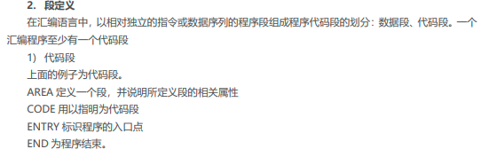
图5.3.1 段定义截图1
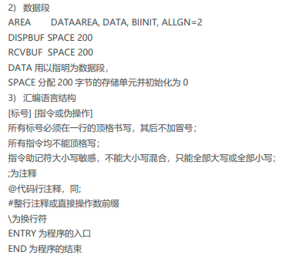
5.3.2 段定义截图2
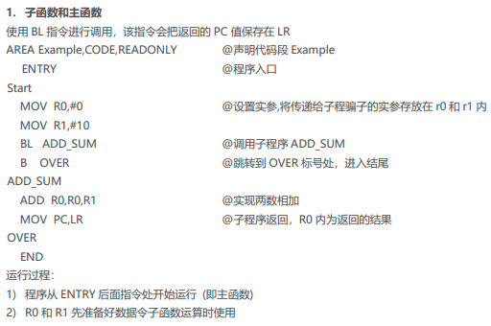
5.3.3 子程序参数调用与返回截图1
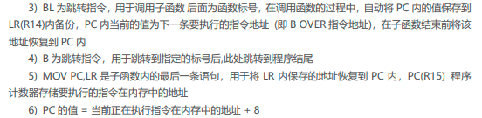
图5.3.4 子程序参数调用与返回截图2

小结

主要收获
了解了不同位环境下程序设计的不同特点及配套的开发工具，了解了汇编语言在不同环境下的基本特点。

主要看法
首先不同位环境能表达的范围不同，则表达的寄存器的大小，地址的长度都不相同，其次位数大的能兼容位数小的，32位能兼容16位，64位能兼容32位，在此基础上，更高位数的环境指令升级。DOSBox支持16位编程，Windows下的VS2019支持16、32、64位编程。

参考文献
[1]许向阳. x86汇编语言程序设计. 武汉：华中科技大学出版社，2020（第19章，第3章、第4章、第5章）
[2]许向阳. 80X86汇编语言程序设计上机指南. 武汉：华中科技大学出版社， 2007
[3]王元珍，曹忠升，韩宗芬. 80X86 汇编语言程序设计. 武汉：华中科技大学出版社，2005
[4]汇编语言课程组. 《汇编语言程序设计实践》任务书与指南，2021
[5]2021实验报告样例

